IEPIRKUMA
„Vēsturisko aizkaru un portjeru rekonstrukcija, noformēšana un uzstādīšana”
(Publisko iepirkumu likuma 8.² panta iepirkums)

Iepirkuma identifikācijas Nr. LVPK/2016/02

NOTEIKUMI

Rīga, 2016

I.Vispārīga informācija

- Informācija par iepirkumu:
  - Iepirkums tiek rīkots saskaņā ar Publisko iepirkumu likuma 8.² panta noteikumiem.
- Iepirkuma identifikācijas numurs: LVPK/2016/02
- Ziņas par pasūtītāju:
  - Latvijas Valsts prezidenta kanceleja;
Reģ. Nr. 90000038578;
Adrese: Rātslaukums 7, Rīgā, LV – 1900;
Kontaktpersona: Linda Puķīte, e-pasts: Linda.Pukite@president.lv, tālrunis: 67092120.
- Iepirkuma priekšmeta apraksts un apjoms:
  - Iepirkuma priekšmets: Vēsturisko aizkaru un portjeru rekonstrukcija, noformēšana un uzstādīšana (saskaņā ar Tehnisko specifikāciju pielikumā Nr.2).
  - CPV kods:19220000-4; 92312200-3.

- Līguma izpildes laiks un vieta:
  - Līguma izpildes laiks: atbilstoši pretendenta piedāvājumam, bet ne ilgāk kā 2016.gada 30.novembris.
  - Līguma izpildes vieta: Pils laukums 3, Rīga.

- Līgumcena: Pretendenta līgumcena ietver visus ar līguma saistību izpildi saistītos izdevumus.
- Piedāvājuma iesniegšanas, datums, laiks un kārtība.
  - Piedāvājums jāiesniedz līdz 2016.gada 30.maijam, plkst. 11:00, Latvijas Valsts prezidenta kancelejā, Rātslaukums 7, Rīga, LV-1900, personīgi vai atsūtot pa pastu.
  - Nosūtot piedāvājumu pa pastu, Pretendents uzņemas atbildību par piedāvājuma saņemšanu Noteikumu7.1. punktā norādītajā termiņā.
  - Pēc piedāvājumu iesniegšanas noteiktā termiņa beigām, piedāvājumi netiek pieņemti, pa pastu saņemtie neatvērti tiek nosūtīti atpakaļ Piegādātājam.
- Papildu informācijas pieprasīšana un sniegšana
  - Jautājumi par Noteikumiem iesniedzami rakstiskā veidā, nosūtot pa pastu uz adresi: Rātslaukums 7, Rīga, LV-1900 vai e-pastu: info@president.lv ar norādi jautājums par iepirkumu “Vēsturisko aizkaru un portjeru rekonstrukcija, noformēšana un uzstādīšana”, iepirkuma identifikācijas Nr.LVPK/2016/03.
  - Pasūtītājs nodrošina brīvu elektronisku pieeju iepirkuma dokumentiem Pasūtītāja mājaslapā www.president.lv sadaļā ”Iepirkumi”. Piegādātāju pieprasītā papildu informācija vienlaikus ar papildu informācijas nosūtīšanu (elektroniski un/vai pa faksu un/vai pa pastu) Piegādātājam, kas uzdevis jautājumu, tiek ievietota mājaslapā www.president.lv. Ja minētās ziņas Pasūtītājs ir ievietojis interneta mājas lapā, tiek uzskatīts, ka ieinteresētā persona ir saņēmusi papildu informāciju.
  - Pretendentiem ir pienākums sekot informācijai, kas tiks publicēta Pasūtītāja mājas lapā sakarā ar šo iepirkumu.
- Pretendents
Ja piedāvājumu iesniedz personu grupa (piegādātāju apvienība), iesniedzamo dokumentu paketei ir jāpievieno sadarbības līgums, kurā noteikts, ka visi personu grupas (piegādātāju apvienības) dalībnieki kopā un atsevišķi ir atbildīgi par līguma izpildi un jābūt norādītam galvenajam dalībniekam, kas pārstāvēs personu grupu (piegādātāju apvienību) konkursā un dalībnieku vārdā parakstīs piedāvājuma dokumentus. Sadarbības līgumā obligāti ir jābūt fiksētam, kādas personas ir apvienojušās personu grupā (piegādātāju apvienībā), katras personu grupas (piegādātāju apvienības) dalībnieka veicamo darbu apjomam, apliecinājumam, ka gadījumā, ja personu grupa (piegādātāju apvienība) tiks noteikta par iepirkuma uzvarētāju, piegādātāju apvienība normatīvajos aktos noteiktā kārtībā reģistrēs pilnsabiedrību ar pilnu atbildību katram no biedriem.

II. PRASĪBAS PIEDĀVĀJUMA NOFORMĒJUMAM UN IESNIEGŠANAI

- Pretendents ir tiesīgs iesniegt tikai vienu piedāvājuma variantu.
- Piedāvājumam pilnībā jāatbilst Noteikumos, tajā skaitā pielikumos, minētajām prasībām.
- Piedāvājumu iesniedz vienā oriģinālā eksemplārā.
- Piedāvājums ir jāiesniedz aizlīmētā iepakojumā. Uz iepakojuma jānorāda šāda informācija:
Latvijas Valsts prezidenta kanceleja
Rātslaukums 7, Rīga, LV-1900

pretendenta nosaukums, juridiskā adrese un tālrunis

piedāvājums iepirkumam
„Vēsturisko aizkaru un portjeru rekonstrukcija, noformēšana un uzstādīšana”
identifikācijas Nr.LVPK/2016/03

Neatvērt līdz piedāvājumu atvēršanas sanāksmei!

- Piedāvājumi jāiesniedz datordrukā, latviešu valodā. Ja pretendents iesniedz dokumentus svešvalodā, tiem jāpievieno paraksttiesīgās vai pilnvarotās personas (pievienojot pilnvaru) apliecināts tulkojums latviešu valodā.
- Pretendents pirms piedāvājuma iesniegšanas termiņa beigām var grozīt vai atsaukt iesniegto piedāvājumu.
- Visi piedāvājuma pielikumi ir tā neatņemamas sastāvdaļas.
- Piedāvājumu paraksta Pretendenta paraksttiesīgā persona vai pilnvarotā persona (pievienojot pilnvaru).
- Visai Pretendenta piedāvājumā sniegtai informācijai ir jābūt patiesai. Ja iepirkuma komisijai rodas šaubas par Pretendenta piedāvājumā sniegto informācijas patiesību vai dokumenta kopijas autentiskumu, tai ir tiesības pieprasīt, lai Pretendents apstiprina informācijas patiesību un/vai uzrāda apstiprinoša dokumenta oriģinālu vai iesniedz apliecinātu dokumenta kopiju.
- Noteikumu 18.punktā minētie dokumenti ir jāiesniedz Pasūtītāja norādītajā termiņā.

III. PRASĪBAS PRETENDENTAM, PRETENDENTA IESNIEDZAMIE DOKUMENTI, IZSLĒGŠANAS NOTEIKUMI

- Pasūtītājs neizskata Pretendenta piedāvājumu un izslēdz Pretendentu no turpmākās dalības iepirkuma izvērtēšanā šādos gadījumos:
  - Pretendents neatbilst Noteikumu 21.punkta prasībām vai nav iesniedzis norādītos dokumentus.
  - Pretendenta iesniegtais piedāvājums neatbilst Tehniskajā specifikācijā (noteikumu 2.pielikums) noteiktajām prasībām.
  - Attiecībā uz pretendentu pastāv Publisko iepirkumu likuma 8.² panta piektajā daļā norādītie nosacījumi.

- Atlases (kvalifikācijas) prasības pretendentiem un iesniedzamie dokumenti:

Prasības | Iesniedzamie dokumenti
- Pretendenta pieteikums par piedalīšanos iepirkumā | - Pretendents pieteikums par piedalīšanos iepirkumā, kas jāparaksta pretendenta pārstāvim ar pārstāvības tiesībām vai tā pilnvarotai personai (1.pielikums).  - LR Uzņēmumu reģistra izziņā norādītās pretendenta amatpersonas ar pārstāvības tiesībām izdota pilnvara (oriģināls vai apliecināta kopija) citai personai parakstīt piedāvājumu, ja tā atšķiras no LR Uzņēmumu reģistra izziņā norādītās.  - Ja pretendents ir piegādātāju apvienība un sabiedrības līgumā nav atrunātas pārstāvības tiesības, pieteikuma oriģināls jāparaksta katras personas, kas iekļauta piegādātāju apvienībā, pārstāvim ar pārstāvības tiesībām.
- Pretendentam pēdējo 5 (piecu) gadu laikā līdz piedāvājuma iesniegšanas dienai ir pieredze vismaz 2 (divu) austu tekstīliju kopiju (ar tehniskiem līdzekļiem iegūts precīzs oriģināla atveidojums) un/vai rekonstrukciju (atjaunošana pēc aprakstiem, foto, dokumentiem, oriģināldarba atliekām utml.) veidošanā. | - Apliecinājums par pretendenta pieredzipēdējo 5 (piecu) gadu laikā vismaz 2(divu) austu tekstīliju kopiju un/vai rekonstrukciju veidošanā, ietverot veiktā darba aprakstu, norādot izveidotās austas tekstīlijas kopijas izmēru (3.pielikums).  - Apliecinājumam tiek pievienotas oriģināla (ja iespējams) un izveidotās austas tekstīlijas kopijas attēls.  - Apliecinājumā uzrādīto pieredzi pretendents apliecina ar pozitīvām atsauksmēm no uzrādīto darbu pasūtītājiem, kurā norādīts, ka attiecīgā pakalpojuma izpilde ir veikta termiņā un kvalitatīvi.  - Ja piedāvājumu iesniedz personālsabiedrība vai personu (piegādātāju) grupa, apliecinājumu iesniedz par personālsabiedrības vai grupas dalībnieku, kurš tiek piesaistīts, lai izpildītu 21.2. punktā norādīto prasību (3.pielikums).  - Ja pretendents balstās uz personas iespējām, lai apliecinātu, ka tā kvalifikācija atbilst iepirkuma noteikumu 21.2.punktā noteiktajai prasībai, pretendents iesniedz apliecinājumu par minēto personu (3.pielikums).
- Pretendents Pakalpojuma izpildē iesaistīs kvalificētu personālu, kas atbilst vismaz šādām prasībām:  a)Darbinieku, kuram pēdējo 3 (trīs) gadu laikā ir pieredze aušanas darbu veikšanā.  b)Darbinieku, kurš ieguvis profesionālu šuvēja kvalifikāciju un kuram pēdējo 3 (trīs) gadu laikā ir pieredze logu noformēšanā. | - Pakalpojuma izpildē iesaistīto darbinieku un apakšuzņēmēju saraksts.  - 21.3.a. apakšpunktā norādītā darbinieka pieredzes apraksts.  - 21.3.b. apakšpunktā norādītā darbinieka izglītību apliecinoša dokumenta kopija.  - 21.3.b apakšpunktā norādītā darbinieka pieredzes apraksts.
- Pretendentam ir spēkā esoša civiltiesiskās apdrošināšanas polise vai viņš apliecina, ka iepirkuma komisijas pozitīva lēmuma gadījumā, komisijas norādītajā termiņā pirms iepirkuma līguma slēgšanas noslēgs savas profesionālās civiltiesiskās atbildības apdrošināšanas līgumu ar kopējo apdrošināšanas limitu ne mazāk kā EUR 20 000.00 (divdesmit tūkstoši euro). Ja komisijas norādītajā termiņā apdrošināšanas līgums netiek noslēgts, iepirkuma līgums netiek noslēgts. | - Civiltiesiskās apdrošināšanas polises kopija vai pretendenta apliecinājums, ka apdrošināšanas līgums tiks noslēgts līdz iepirkuma līguma noslēgšanai
  - Pirms lēmuma par Iepirkuma rezultātiem pieņemšanas, Iepirkuma komisija attiecībā uz pretendentu pārbaudaPublisko iepirkumu likuma 8.² panta piektajā daļā norādīto apstākļu esamību.
  - Izziņas un citus dokumentus, kurus Publisko iepirkumu likumā noteiktajos gadījumos izsniedz kompetentās institūcijas, komisija pieņem un atzīst, ja tie izdoti ne agrāk kā 1 (vienu) mēnesi pirms iesniegšanas dienas.

IV. TEHNISKAIS PIEDĀVĀJUMS

- Tehnisko piedāvājumu pretendents sagatavo saskaņā ar tehnisko specifikāciju (2.pielikums) un atbilstoši tehniskā piedāvājuma formai (4.pielikums), veidlapas pēdējā ailē „Pretendenta piedāvājums” ietverot visu formā norādīto informāciju, pēc iespējas detalizēti norādot savu piedāvājumu attiecīgajā pozīcijā norādītās prasības izpildei, kas nepieciešami piedāvājuma atbilstības izvērtēšanai un/vai pievienojot ražotāja tehniskā dokumentācija.
- Precēm jānodrošina vismaz 2 (divu) gadu garantija. Lai apliecinātu atbilstību šim noteikumam pretendentam jāiesniedz apliecinājums par garantijas termiņu.
- Darbu izpildes grafiks, Pretendents sagatavo un iesniedz darbu izpildes grafiku brīvā formā, norādot darbu izpildes posmus un to izpildes termiņus, nepārsniedzot Tehniskajā specifikācijā norādītos termiņus un kopējo izpildes termiņu (2016.gada 30.novembris).

V. FINANŠU PIEDĀVĀJUMS

- Finanšu piedāvājums tiek ietverts tāmē.
- Tāme tiek sagatavota un iesniegta par katru tehniskajā specifikācija norādīto pozīciju. Tāme tiek aizpildīta atbilstoši Tāmes formai (5.pielikums). Piedāvājumam jābūt izteiktam euro. Finanšu piedāvājumā ietver visas izmaksas, kurās iekļauti visi nodokļi un nodevas, ja tādas ir paredzētas (izņemot PVN), visi riski un iespējamie sadārdzinājumi. Papildu izmaksas līguma darbības laikā netiks pieļautas.

V. PIEDĀVĀJUMU VĒRTĒŠANA UN IZVĒLES KRITĒRIJI

- Piedāvājumu vērtēšana
  - Piedāvājumu vērtēšana notiks šādā kārtībā:
    - Pretendenta piedāvājuma dokumentu atbilstības pārbaude Noteikumos ietvertajām piedāvājuma noformējuma prasībām:noformējuma prasībām neatbilstošie piedāvājumi var tikt izslēgti no tālākās vērtēšanas, ja iepirkuma komisija konstatēs, ka neatbilstība būtiski ietekmē piedāvājuma izvērtēšanas iespējas un lēmuma pieņemšanu;
    - Pretendentu atlase: Pretendenta atlases (kvalifikācijas) dokumentu atbilstības Noteikumu prasībām pārbaude. Neatbilstošie piedāvājumi tiks izslēgti no tālākās vērtēšanas.
    - Tehniskā piedāvājuma vērtēšana: Pretendenta Tehniskā piedāvājuma atbilstība Noteikumu Tehniskās specifikācijas prasībām pārbaude, tajā skaitā pretendenta iesniegtajā Darbu izpildes grafikā norādīto izpildes termiņu atbilstības iepirkuma noteikumu prasībām pārbaude. Ja tehniskais piedāvājums neatbilst Noteikumos norādītajām tehniskajām prasībām, takā skaitā Darbu izpildes grafikā norādītie termiņi neatbilst iepirkuma noteikumu prasībām, pretendenta piedāvājums tiks uzskatīts par neatbilstošu. Neatbilstošie piedāvājumi tiks izslēgti no tālākās vērtēšanas.
    - Pretendenta Finanšu piedāvājuma izvērtēšana un aritmētisko kļūdu pārbaude. Iepirkuma komisija ir tiesīga labot aritmētiskās kļūdas Pretendenta Finanšu piedāvājumā, informējot Pretendentu par kļūdu labojumiem.
  - Aritmētiskās kļūdas piedāvājumos tiek labotas šādi:
    - ja atšķiras skaitļi vārdos no skaitļiem ciparos, vērā tiks ņemti skaitļi vārdos;
    - ja atšķiras vienības cena no kopējās cenas, kas iegūta, reizinot vienības cenu ar skaitu, vērā tiks ņemta vienības cena un kopējā cena tiks labota.
    - ja piedāvājumā konstatēta aritmētiska kļūda nodokļu aprēķināšanā, komisija to labo atbilstoši nodokļu likumos noteiktajai nodokļu aprēķināšanas kārtībai.
  - Piedāvājuma izvēle: Piedāvājuma izvēles kritērijs ir viszemākā piedāvājuma cena.
- Publisko iepirkumu likuma 8.² panta piektajā daļā norādīto apstākļu pārbaude attiecībā uz pretendentu, kuram piešķiramas iepirkuma līguma slēgšanas tiesības. Attiecībā uz pārbaudes rezultātiem Pasūtītājs rīkosies Publisko iepirkumu likuma 8.² panta astotajā daļā noteiktajā kārtībā.
- Lēmuma par iepirkuma uzvarētāju pieņemšana. Par uzvarētāju iepirkuma komisija atzīs pretendentu, kurš izvēlēts atbilstoši Noteikumiem un attiecībā uz kuru nepastāv Publisko iepirkumu likuma 8.² panta piektajā daļā norādītie apstākļi.

VI. IEPIRKUMA KOMISIJAS TIESĪBAS UN PIENĀKUMI

- Iepirkuma komisijas tiesības un pienākumi:
  - Piedāvājumu izvērtēšanu veic iepirkuma komisija.
  - Iepirkuma komisija ir tiesīga labot aritmētiskās kļūdas pretendenta Finanšu piedāvājumā. Par kļūdu labojumu un laboto piedāvājuma summu iepirkuma komisija paziņo pretendentam, kura pieļautās kļūdas labotas.
  - Piedāvājumu izvērtēšanā iepirkuma komisija pārbauda to atbilstību Noteikumos paredzētajām prasībām, tehniskajai specifikācijai un finanšu piedāvājuma formai.
  - Iepirkuma komisijai ir tiesības atteikties no tālākas piedāvājuma izvērtēšanas, ja tiek konstatēts, ka piedāvājums neatbilst kādai no Noteikumos norādītajām prasībām.
  - Pēc piedāvājumu izvērtēšanas iepirkuma komisija pieņem vienu no šādiem lēmumiem:
    - atzīt kādu no pretendentiem par iepirkuma uzvarētāju;
    - par iepirkuma izbeigšanu, neizvēloties nevienu no pretendentiem, ja nav iesniegti piedāvājumi, vai arī iesniegtie piedāvājumi neatbilst noteiktajām prasībām.
  - Pasūtītājs var jebkurā brīdī pārtraukt iepirkuma procedūru, ja tam ir objektīvs pamatojums.
  - Ja iepirkuma komisijai rodas šaubas par Pretendenta piedāvājumā sniegto informācijas patiesību vai dokumenta kopijas autentiskumu, tai ir tiesības pieprasīt, lai Pretendents apstiprina informācijas patiesību un/vai uzrāda apstiprinoša dokumenta oriģinālu vai iesniedz apliecinātu dokumenta kopiju.
  - Ja pasūtītājs piedāvājumu vērtēšanas gaitā konstatē, ka iesniegtajos dokumentos ietvertā informācija ir neskaidra vai nepilnīga, tas pieprasa, lai piegādātājs vai kompetenta institūcija izskaidro vai papildina šajos dokumentos ietverto informāciju. Pie tehniskajā piedāvājumā iekļautās informācijas vērtēšanas pasūtītājs atzīst par pieņemamu ražotāja tehnisko dokumentāciju vai normatīvajos aktos noteiktā kārtībā akreditētas institūcijas izsniegtu apliecinājumu par pārbaudes rezultātiem, kuri pierāda, ka piedāvājums ir ekvivalents un apmierina pasūtītāja prasības, kas izteiktas tehniskajās specifikācijās.
  - Visas pārējās iepirkuma komisijas tiesības un pienākumus, kas nav atrunāti Noteikumos, regulē Publisko iepirkumu likums un citi spēkā esošie normatīvie akti.

VII. PRETENDENTU, IESPĒJAMO PRETENDENTU UN PIEGĀDĀTĀJU TIESĪBAS UN PIENĀKUMI

- Pretendentu tiesības un pienākumi:
  - Pretendenti, iesniedzot piedāvājumu, vienlaicīgi apņemas ievērot visus noteiktos nosacījumus, t.sk. dokumentu noformēšanā un iesniegšanā, un precīzi ievērot Noteikumos, tajā skaitā tā pielikumos noteiktās prasības.

  - Pretendentam ir pienākums sniegt atbildes uz iepirkuma komisijas pieprasījumiem par papildu informāciju, komisijas norādītajā termiņā. Ja pretendents nesniedz atbildi uz Komisijas uzdotajiem jautājumiem Komisijas norādītajā termiņā, Komisijai ir tiesības izslēgt pretendentu no turpmākas dalības iepirkumā.
  - Pretendenta Piedāvājuma iesniegšana iepirkumam vienlaicīgi uzskatāma par pretendenta piekrišanuiepirkuma noteikumiem, tā pielikumu prasībām.
- Noteikumiem pievienoti šādi pielikumi:
1.pielikums – Pieteikuma forma
2.pielikums – Tehniskā specifikācija
3.pielikums – Apliecinājuma par pretendenta pieredzi forma
4.pielikums – Tehniskā piedāvājuma forma
5.pielikums – Finanšu piedāvājuma forma

Iepirkuma komisijas priekšsēdētāja Linda Puķīte

1.pielikums
Iepirkuma
“Vēsturisko aizkaru un portjeru rekonstrukcija, noformēšana un uzstādīšana”
ID. Nr.: LVPK/2016/02
noteikumiem

PIETEIKUMS

Piezīme: Pretendentam jāaizpilda tukšās vietas šajā formā.

Iepirkums: Vēsturisko aizkaru un portjeru rekonstrukcija, noformēšana un uzstādīšana
Identifikācijas Nr. LVPK/2016/02

Kam: Latvijas Valsts prezidenta kanceleja
Rātslaukums 7,
Rīga, LV-1900,
Latvija

Godātā komisija,
Saskaņā ar Iepirkuma noteikumiem mēs, apakšā parakstījušies, apstiprinām, ka piekrītam iepirkuma noteikumiem un piedāvājam iepirkuma „Vēsturisko aizkaru un portjeru rekonstrukcija, noformēšana un uzstādīšana”, LVPK/2016/02, Tehniskajā specifikācijā norādīto darbu izpildi:

Iepirkuma priekšmets | Piedāvājuma cena EUR (bez PVN) | Piedāvājuma cena (ar PVN)

- Ja pretendents ir piegādātāju apvienība:
Nr.  p.k. | personas, kuras veido piegādātāju apvienību nosaukums | Reģistrācijas Nr. | Juridiskā adrese | Atbildības apjoms
- Ja pretendents ir piesaistījis apakšuzņēmējus:
Nr.  p.k. | Apakšuzņēmēja nosaukums | Reģistrācijas Nr. | Juridiskā adrese | apakšuzņēmējam nododamās līguma daļas apjoms

- Mēs apstiprinām, ka nodrošināsim iepirkuma līguma izpildi atbilstoši tehniskās specifikācijas noteikumiem.
- Mēs apstiprinām, ka pievienotie dokumenti veido šo piedāvājumu.
- Informācija par pretendentu vai personu, kura pārstāv piegādātāju apvienību iepirkuma procedūrā:

Pretendenta nosaukums: _____________________________________________
Reģistrēts:_________________________________________________________
ar Nr. ____________________________________________________________
Juridiskā adrese:____________________________________________________
Biroja adrese: ______________________________________________________
Kontaktpersona: ____________________________________________________
(vārds, uzvārds, amats)
Tālrunis: __________________________________________________________
E-pasta adrese: _____________________________________________________
Nodokļu maksātāja reģistrācijas Nr.: ____________________________________
Banka: ____________________________________________________________
Kods: _____________________________________________________________
Konts: ____________________________________________________________

Ar šo uzņemos pilnu atbildību par iepirkuma procedūrā iesniegto dokumentu komplektāciju, tajos ietverto informāciju, noformējumu, atbilstību noteikumu prasībām. Sniegtā informācija un dati ir patiesi.
Piedāvājuma dokumentu pakete sastāv no _________ (_____________) lapām.
Paraksts: __________________________________

Vārds, uzvārds: ____________________________
Amats: ___________________________________

Pieteikums piedāvājums sastādīts un parakstīts 2016.gada _____________________.

2.pielikums
Iepirkuma
“Vēsturisko aizkaru un portjeru rekonstrukcija,
noformēšana un uzstādīšana”
noteikumiem
ID. Nr.: LVPK/2016/02

Rīgas pils Sūtņu akreditācijas zāles
aizkaru un portjeru apraksts un tehniskā specifikācija

Rīgas pils priekšpils SŪTŅU AKREDITĀCIJAS ZĀLĒ no 1926. līdz 1928. gadam veidots interjers pēc lietišķās mākslas meistara ANŠA CĪRUĻA (1883- 1942) projekta. Telpas apdare ar sienu dekoratīvu krāsojumu trafareta tehnikā, griestu gleznojumu, mēbelēm un tekstīlijām radīts kā vienots Art Deco stila mākslas darbs, kurā spilgti demonstrēti nacionālā dekoratīvisma principi. Tas ir sabiedriski pats nozīmīgākais vienotais interjera ansamblis, ar kuru jaunā Latvijas valsts pirmās neatkarības laikā pieteica savu identitātes programmu. Telpas interjers, kura projekts tapa jau 1923. gadā, ir agrs stila paraugs arī Eiropas mērogā.
Rīgas pils Sūtņu akreditācijas zāles interjers ietverts LATVIJAS KULTŪRAS KANONA sastāvā.
Rīgas pils priekšpils restaurācijas – rekonstrukcijas procesā atjaunota Sūtņu akreditācijas zāles sienu un griestu polihromija, restaurētas mēbeles un rekonstruētas tekstīlijas, bez kā interjera koptēls nav iedomājams.
Būtisks elements šajā ansamblī ir logu aizkari un portjeras, kas bija veidotas pēc Anša Cīruļa meta. Ir saglabājušies melnbalti aizkaru un portjeru fotouzņēmumi, uz kuru informācijas bāzes tie jārekonstruē.
Uzdevumi:
- 2 (divu nedēļu) laikā no līguma slēgšanas brīža izstrādāt aizkaru un durvju portjeru zīmējuma skici pēc fotoarhīva materiāliem (tehniskās specifikācijas pielikums Nr. 1) un aizkaru auduma tonālo risinājumu. Krāsu toņu izvēlei par pamatu izmantot restaurēto krēslu tapsējuma auduma tonālo risinājumu Att. Nr. 7. Skici izstrādāt mērogā 1:5. Izstrādāto skici un tonālo risinājumu saskaņot ar Pasūtītāju.
- Pēc skices saskaņošanas, divu nedēļu laikā izgatavot un iesniegt saskaņošanai Pasūtītājam un Rīgas pils galveno arhitektu, aizkaru auduma tehnisko projektu (parādot auduma uzbūvi, šķēru un audu pavedienu rupjumu, auduma iekārtojuma aprēķinu, auduma gabala ģeometriskos izmērus, auduma iekārtojumu uz stellēm. Ja nepieciešams, koriģēt (tehniskās specifikācijas pielikuma Nr. 3) norādītos aizkara un portjeru izmērus) un austu auduma paraugu, izmērā 50x50cm, kas atzīmēts (tehniskās specifikācijas pielikumā Nr. 4).
- Logiem paredzēt plānos batista tipa auduma aizkarus, savilkuma koeficients 1:2,5. Apakšmalas atloks 120 mm. Garums līdz grīdai. Ārējās sānu malas aizlocīt līdz sienai. (tehniskās specifikācijas pielikums Nr.2 un Nr.3).
- Austos vilnas aizkarus dublēt ar oderi, auduma kvalitātes aprakstu skatīt tehniskās specifikācijas pielikumā Nr. 2.

Tehniskā specifikācija „Rīgas pils Sūtņu akreditācijas zāles aizkaru un portjeru apraksts un tehniskā specifikācija”
Pielikums Nr. 1 „Rīgas pils Sūtņu zāles fotoarhīva materiāli”

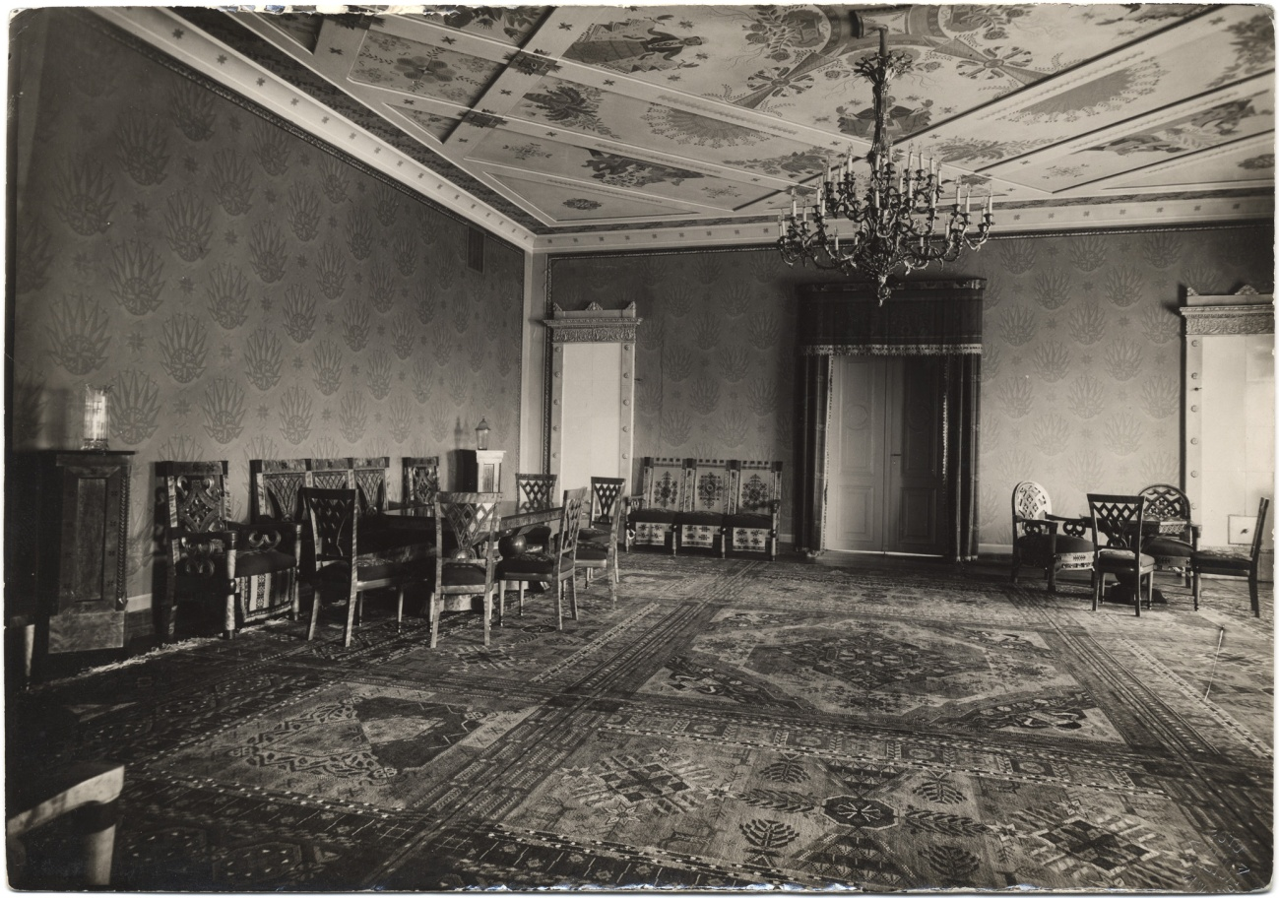
Att. Nr.1
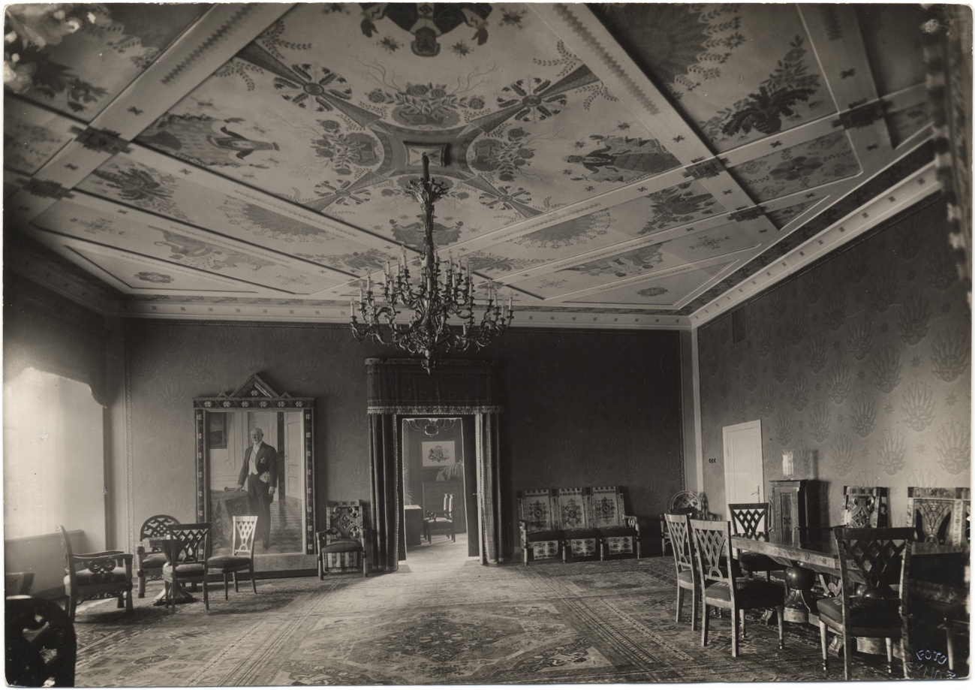
Att. Nr. 2
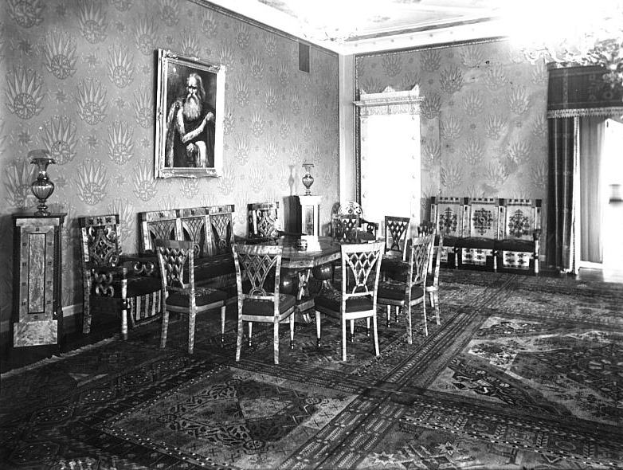
Att. Nr. 3
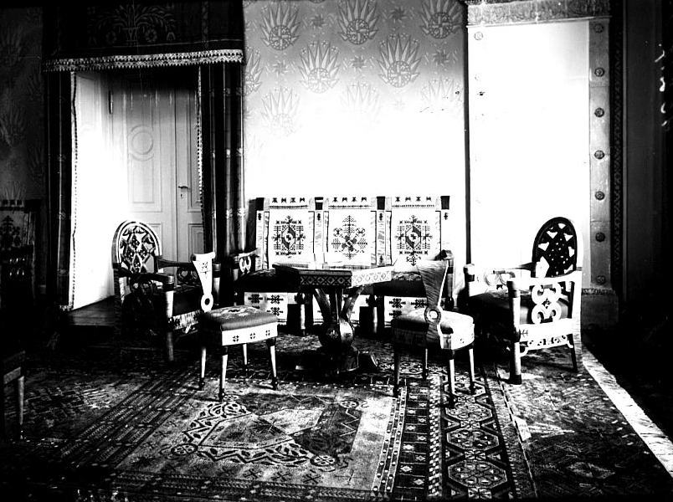
Att. Nr. 4
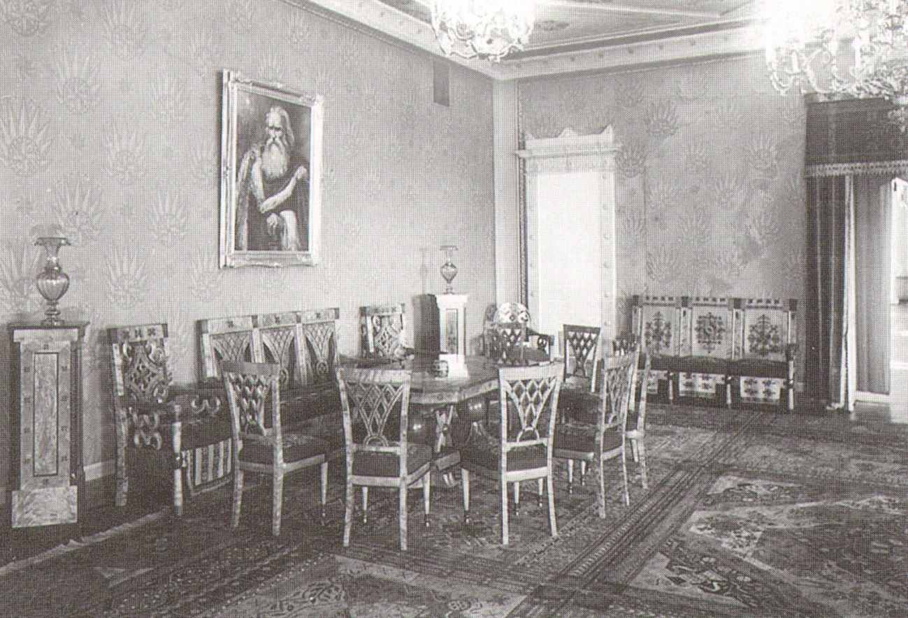
Att. Nr. 5
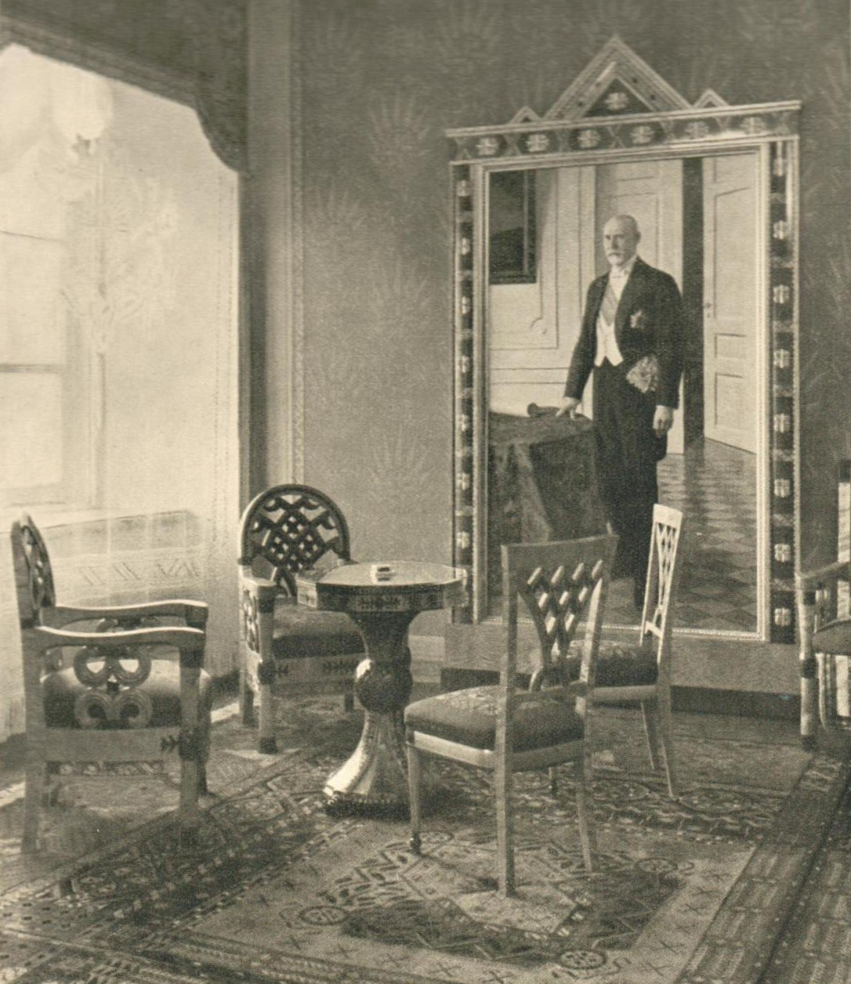
Att. Nr.6

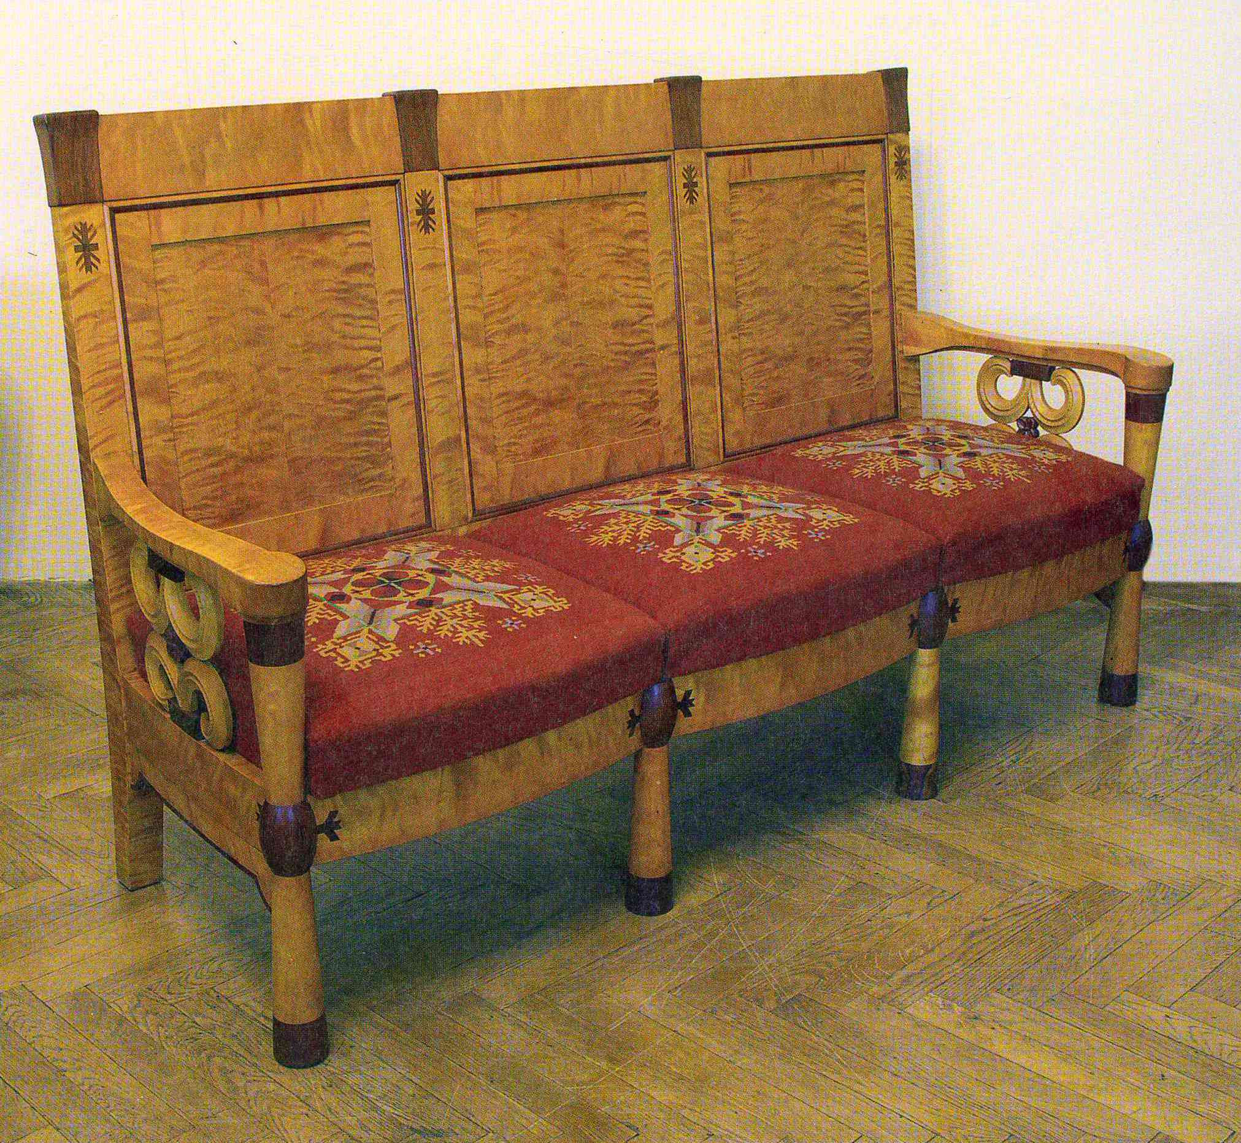
Att. Nr.7

Pielikums Nr. 2 „Batista tipa un oderes auduma kvalitātes apraksts”
Batista tipa audums
Retināta vienkārtņa pinumā no kalibrētiem diegiem austs kokvilnas batista raksturu veidojošs plāns aizkaru audums, matētu virsmu, labām plastiskām īpašībām, gaismas caurlaidīgs. Auduma noskaņojums, iespaids un struktūras raksturs atbilst vēsturiski stilistiskiem kritērijiem.
- Auduma sastāvs - 100% poliesters, Trevira CS.
- Svars 280 – 340 gr/m. pie auduma platuma 300 - 330 cm.
- Gaismas caurlaidība 80%.
Tehniskie parametri:
- Audums ir izgājis aizkaru audumu kvalifikācijas testus un ir marķēti ar iegūto testu rezultātiem.
  - Audums ir izgājis starptautiskās ugunsdrošības pārbaudes testa metodes, kuras tiek attiecinātas uz publisko telpu tekstilizstrādājumiem. Eiropas standarts EN13773, Class 3. Vācijas standarts DIN4102B3. USA standarts NFPA701.
  - Audums izgājis krāsu noturības testu: standarts ISO 105-B02-5.
  - Audums ir marķēts ar atbilstošiem lietošanas, tīrīšanas un ilgnoturības ekspluatācijas kodiem.

Odere
No krāsotiem diegiem satīna pinumā austs audums ar labām plastiskām īpašībām un sabalansētu svaru dekoratīvo aizskaru apjoma un rakstura izcelšanai, kā arī neitrālam fonam nepieciešamo vizuālo uztveri..
- Auduma sastāvs - 60% kokvilna un 40% poliesters Trevira CS vai 100 % kokvilna.
- Svars 120 – 160 gr/m pie auduma platuma 130 – 150 cm.
Tehniskie parametri:
- Audums ir izgājis aizkaru audumu kvalifikācijas testus un ir marķēti ar iegūto testu rezultātiem.
  - Audums ir izgājis starptautiskās ugunsdrošības pārbaudes testa metodes,kuras tiek attiecinātas uz publisko telpu tekstilizstrādājumiem. Eiropas standarts EN13773, Class 1. Vācijas standarts DIN4102B1. USA standarts UFAC Class 1 tehn. Bulletin 117set.E.
  - Audums izgājis krāsu noturības testu: standarts ISO 105-B02-6.
  - Audums ir marķēts ar atbilstošiem lietošanas, tīrīšanas un ilgnoturības ekspluatācijas kodiem.

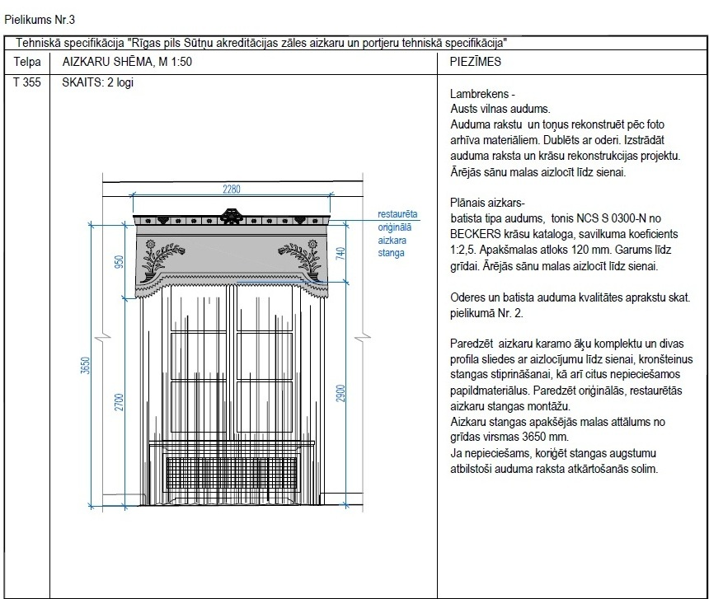
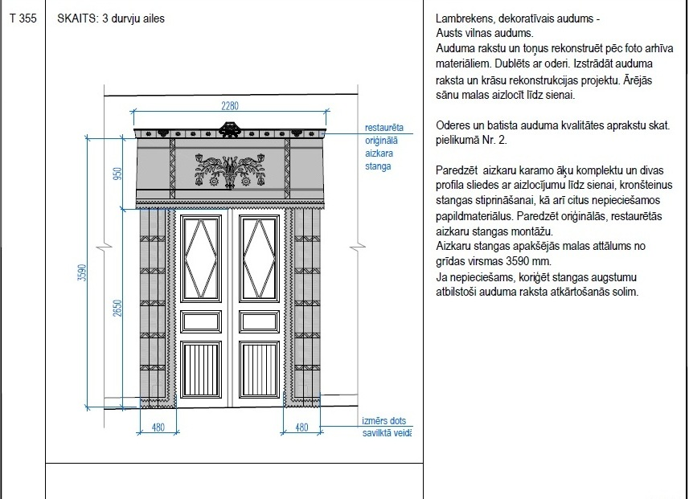

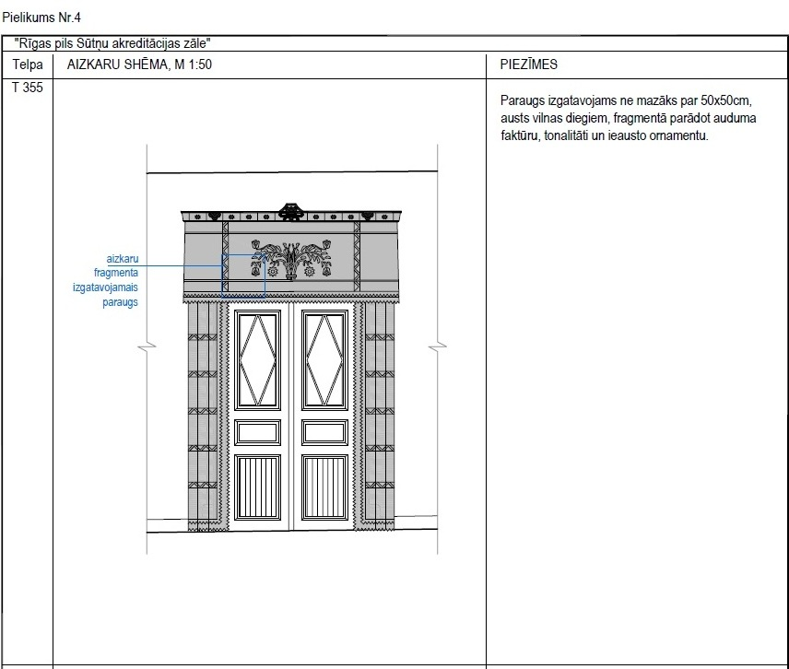

3.pielikums
Iepirkuma
“Vēsturisko aizkaru un portjeru rekonstrukcija,
noformēšana un uzstādīšana”
noteikumiem
ID. Nr.: LVPK/2016/02

APLIECINĀJUMS
par pretendenta pieredzi

- Pretendenta nosaukums:
Reģistrēts:
ar Nr.

2. Apliecinām, ka mums pēdējo 5 (piecu) gadu laikā līdz piedāvājuma iesniegšanas dienai ir pieredze vismaz 2 (divu)austu tekstīliju kopiju un/vai rekonstrukciju veidošanā:

Darba/projekta nosaukums | Veiktā darba detalizēts apraksts, austas tekstilijas kopijas un/vai rekonstrukcijas izmērs | Darba izpildes periods (no līdz) | Pasūtītāja (nosaukums), kontaktpersona (vārds, uzvārds), tālrunis

Pielikumā: oriģināla (ja iespējams) un austas tekstilijas kopijas un/vai rekonstrukcijas attēls (norādot uz kuru apliecinājumā ietverto darbu tas attiecas)

Ar šo uzņemos pilnu atbildību par apliecinājumā ietverto informāciju, atbilstību noteikumu prasībām. Sniegtā informācija un dati ir patiesi.

Paraksts:

Vārds, uzvārds:

Amats:

Apliecinājums sastādīts un parakstīts 2016.gada

4.pielikums
Iepirkuma
“Vēsturisko aizkaru un portjeru rekonstrukcija,
noformēšana un uzstādīšana”
ID. Nr.: LVPK/2016/02
TEHNISKĀ PIEDĀVĀJUMA FORMA
Vēsturisko aizkaru un portjeru rekonstrukcija, noformēšana un uzstādīšana

Telpas T355 logu un durvju ailu noformējums
Pozīcija | Tehniskās prasības | Pretendenta tehniskais piedāvājums
Austs vilnas audums | - Auduma paraugs ar rakstu 50x50 cm;  - Tehniskais zīmējums;  - Auduma sastāvs;  - Toņi pēc NCS Beckers kataloga;
Batista audums | - Auduma paraugs 10x10 cm;  - Auduma ražotājs;  - Auduma sastāvs;  - Svars gr./m., pie auduma platuma;  - Gaismas caurlaidība  - Tonis pēc NCS Beckers kataloga;  - Izietie auduma kvalifikācijas, ugunsdrošības u.c. testi;  - Lietošanas, tīrīšanas un ilgnoturības ekspluatācijas marķējums;
Odere | - Auduma paraugs 10x10 cm;  - Auduma ražotājs;  - Auduma sastāvs;  - Svars gr./m., pie auduma platuma;  - Gaismas caurlaidība  - Tonis pēc NCS Beckers kataloga;  - Izietie auduma kvalifikācijas, ugunsdrošības u.c. testi;  - Lietošanas, tīrīšanas un ilgnoturības ekspluatācijas marķējums;
Aizkaru izgatavošanai nepieciešamie papildmateriāli | - Uzrādīt aizkaru izgatavošanai paredzētos papildmateriālus, piemēram, diegus, drapēšanas lentes u.c.  - Norādīt papildmateriālu ražotāju.
Aizkaru stangas, profila sliedes | - Profila sliežu ražotājs;  - Sliežu materiāls;  - Sliežu augstums, platums, garums (atbilstoši logam).  - Paredzētie papildmateriāli, piemēram, profila nobeiguma noslēguma vāciņš ar nobeiguma noslēdzošu āķi.
Aizkaru karamo āķu komplekts, kronšteini | - Slīdposmu ražotājs;  - Slīdposmu materiāls un tonis;  - Slīdposmu stiprināšanas sistēma, piemēram, „smart klick” vai analoga;  - Vai slīdposmi nodrošināti ar UV aizsardzību;  - Paredzētais slīdposmu skaits uz 1 m;  - Kopējais sliedes un slīdposmu augstums;  - Slīdposma svara izturība;  - Kronšteinu ražotājs  - Kronšteinu materiāls un tonis;  - Paredzētais kronšteinu stiprinājumu vietu skaits;  - Paredzētā sliežu stiprināšanas sistēma pie kronšteiniem, piemēram, „smart klick” vai analoga;  - Paredzētais kronšteinu stiprināšanas attālums.

5.pielikums
Iepirkuma
“Vēsturisko aizkaru un portjeru rekonstrukcija,
noformēšana un uzstādīšana”
ID. Nr.: LVPK/2016/02

FINANŠU PIEDĀVĀJUMA FORMA

